№1. Выяснил значения членов арифметической последовательности, первый элемент а1 = 20, шаг d = -3, количество членов n = 6. Рассчитал значение для клетки B2 по формуле: =A2-3 и протянул значения вплоть до клетки F2

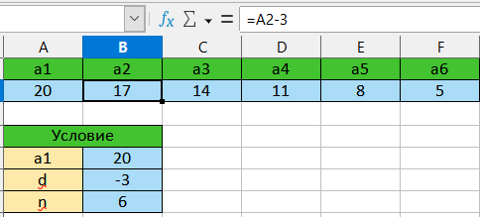

№2. Выяснил значения членов геометрической последовательности, первый элемент которой b1 = 12, шаг q = 1.2, количество членов n = 7. Рассчитал значение для клетки B2 по формуле: =A2\*1.2 и протянул значения вплоть до клетки G2

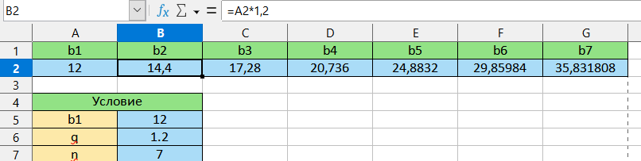

№3. Рассчитал значение формулы, с произвольными значениями x и y

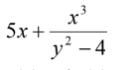

Так как, знаменатель не может равняться 0, y != 2

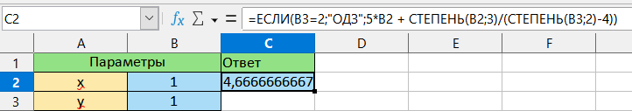

Если ввести y = 2:

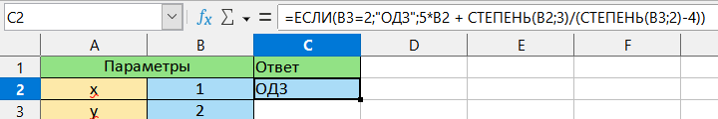

№5. Рассчитал значение y(x), по формуле:

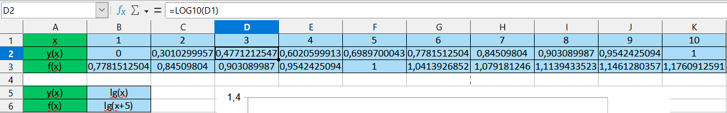

Рассчитал значение f(x), по формуле:

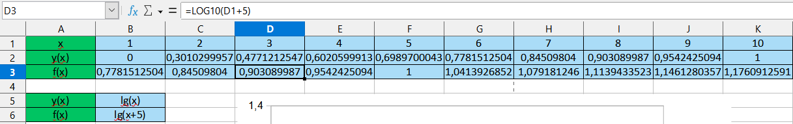

Построил по значением f(x) и y(x) график:

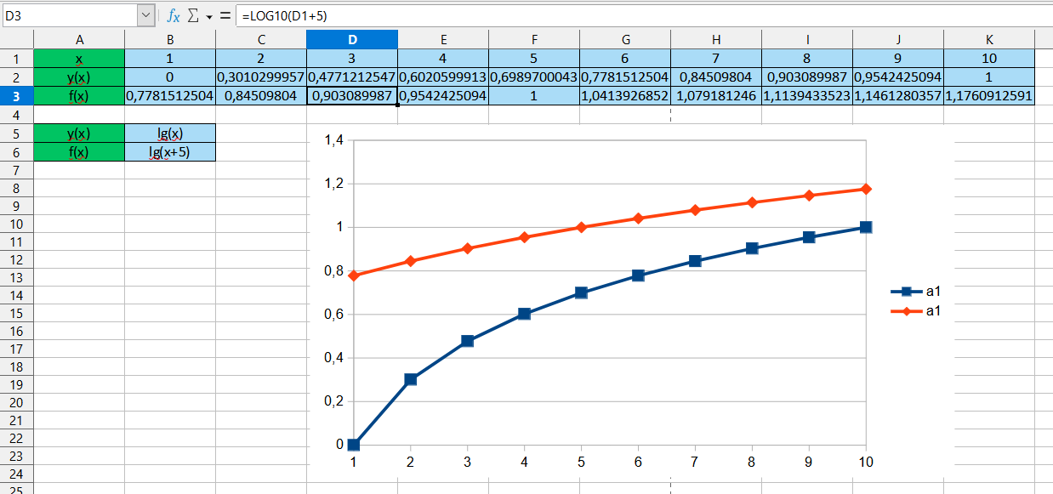

№5. Рассчитал значения функции от некоторых допустимых значений:

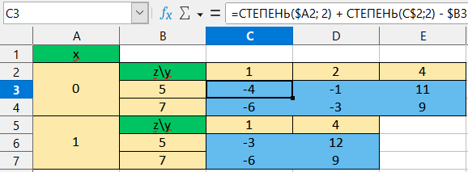

Если для этих значений выполняется некоторое произвольное значение, то значение k увеличивается:

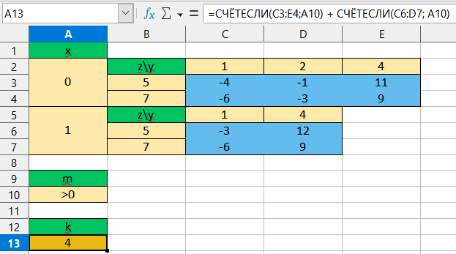

№6. Рассчитал стоимость каждого товара:

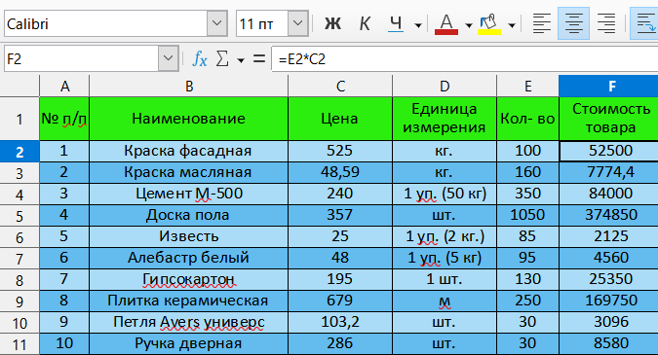

Получил сумму:

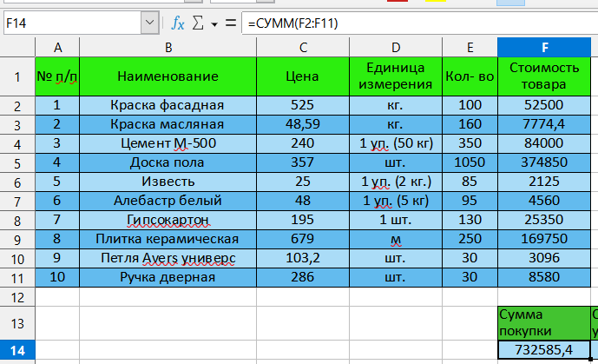

Рассчитал стоимость с учетом условия скидки:

